Dotkněte se inovací CZ.1.07/1.3.00/51.0024

Příprava na hodinu s využitím tabletu

Jméno a příjmení autora: Zdena Lamková
Škola: P 29, ZŠP

Předmět: Člověk a jeho svět
Ročník: 4.
Téma: Domácí zvířata - poznávání

Obsah: kočka, pes, kráva, kůň, ovce, prase, drůbež
Cíl: Žáci poznají domácí zvířata a jejich využití

Forma: frontální, skupinová, individuální
Metoda: slovní, praktická

Pomůcky:tablet,obrázky
- http://www.animalsworld.blog.cz/en/0606/pes-domaci-lat-canis-familiaris
- http://is.muni.cz/th/392125/pedf_b/
- http://commons.wikimedia.org/wiki/Felis_silvestris_catus#/media/File:Gato_callejero_en_Madrid_02.jpg
- http://www.chovzvirat.cz/zvire/3407- vychodofriska-ovce/
- http://www.chovzvirat.cz/zvire/3425-prase-landracc/

Organizace  a průběh | Čas | Obsah | Poznámky
Zahájení | 5.. | Kočka, pes, kráva, kůň atd..
Opakování, kontrola | 10. | Jaká známe domácí zvířata, jak vypadají. | Interaktivní tabule
Motivace | 5 | Poznávat hlavní znaky domácích zvířat | Otázky a odpovědi
Nové učivo | 15 | Proč chováme domácí zvířata? | výklad
at | 5 | Použití tabletu – domácí zvířata | Žáci mají tablety a samostatně pracují
Závěr | 5 | Zhodnocení, didaktická hra – Na zvířátka

Postup::
Zahájení hodiny - žáci poznávají různá zvířata podle obrázků.

Najdeme si obrázky a určujeme název zvířete a popíšeme.

Podle popisu základních znaků, žáci musí poznat, o jaké zvíře se jedná.
Například: kráva je velké zvíře, dává mléko má rohy, má 4 nohy, dlouhou oháňku.
Ovce má huňatou srst a vyrábí se z ní vlna. Takto pokračujeme i u ostatních zvířat.

Následují názorné ukázky výrobků některých zvířat - mléko, máslo, sýry, vlněný
svetr, šunka - žáci mohou i ochutnat.

Každý žák si najde zvíře, o kterém si musí něco přečíst pro ostatní.

Zhodnocení - žáci si uvědomí, jak důležitá jsou pro člověka domácí zvířata.
Na závěr si zahrají didaktickou hru: Na zvířátka. Každý žák si vybere zvíře, které
bude představovat. Označí se a řekne, co je pro něj charakteristické.

Poznej a pojmenuj zvířata na obrázku.

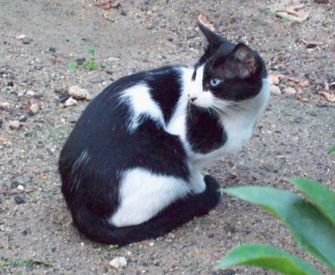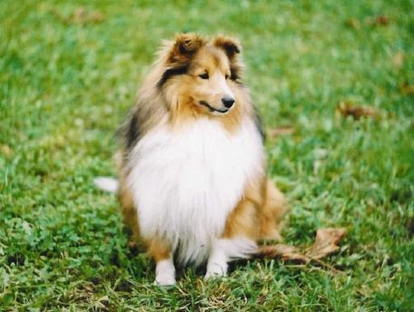

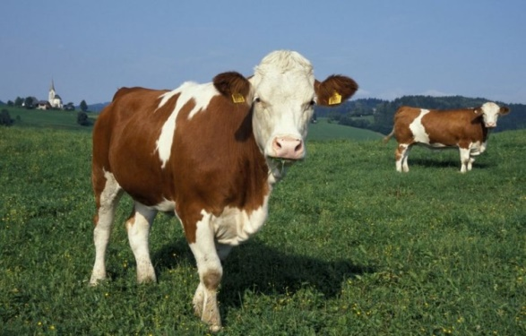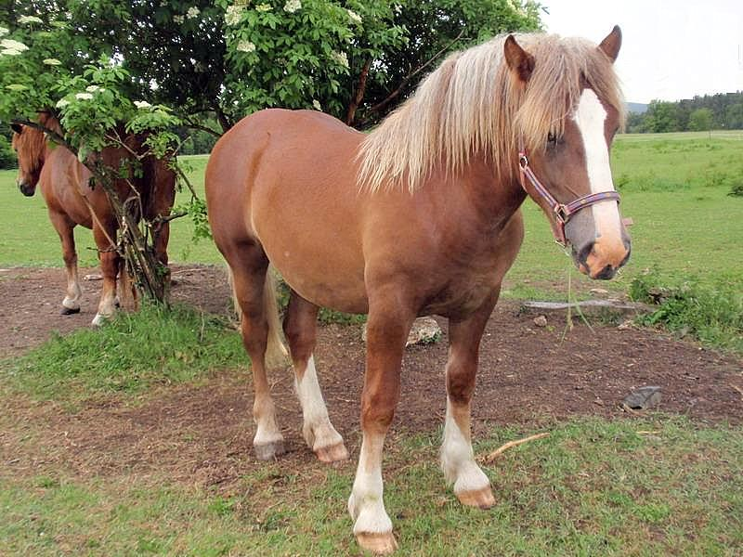

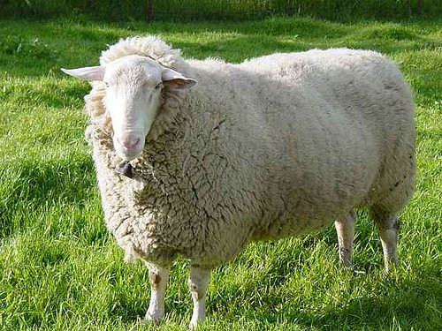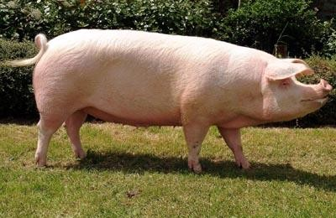

kočka pes

kráva kůň

ovce prase

.

